# МИНИCTEPCTBO НАУКИ И ВЫСШЕГО ОБРАЗОВАНИЯ РОССИЙСКОЙ

**ФЕДЕРАЦИИ**

# Федеральное государственное автономное образовательное учреждение высшего образования

**«СЕВЕРОКАВКАЗСКИЙ ФЕДЕРАЛЬНЫЙ УНИВЕРСИТЕТ»**

# Кафедра инфокоммуникаций Институт цифрового развития

**ОТЧЁТ**

# по лабораторной работе №2.4

Дисциплина: «Основы программной инженерии»

Тема: «Работа со списками в языке Python»

Выполнила: студентка 2 курса группы Пиж-б-о-21-1

Джолдошова Мээрим Бекболотовна

Ставрополь 2022

Цель: приобретение навыков по работе со списками при написании программ с помощью языка программирования Python версии 3.x.

Ход работы:

1. Был создан репозиторий в Github в который были добавлены правила gitignore для работы IDE PyCharm, была выбрана лицензия MIT, сам репозиторий был клонирован на локальный сервер и был организован в соответствии с моделью ветвления git-flow.

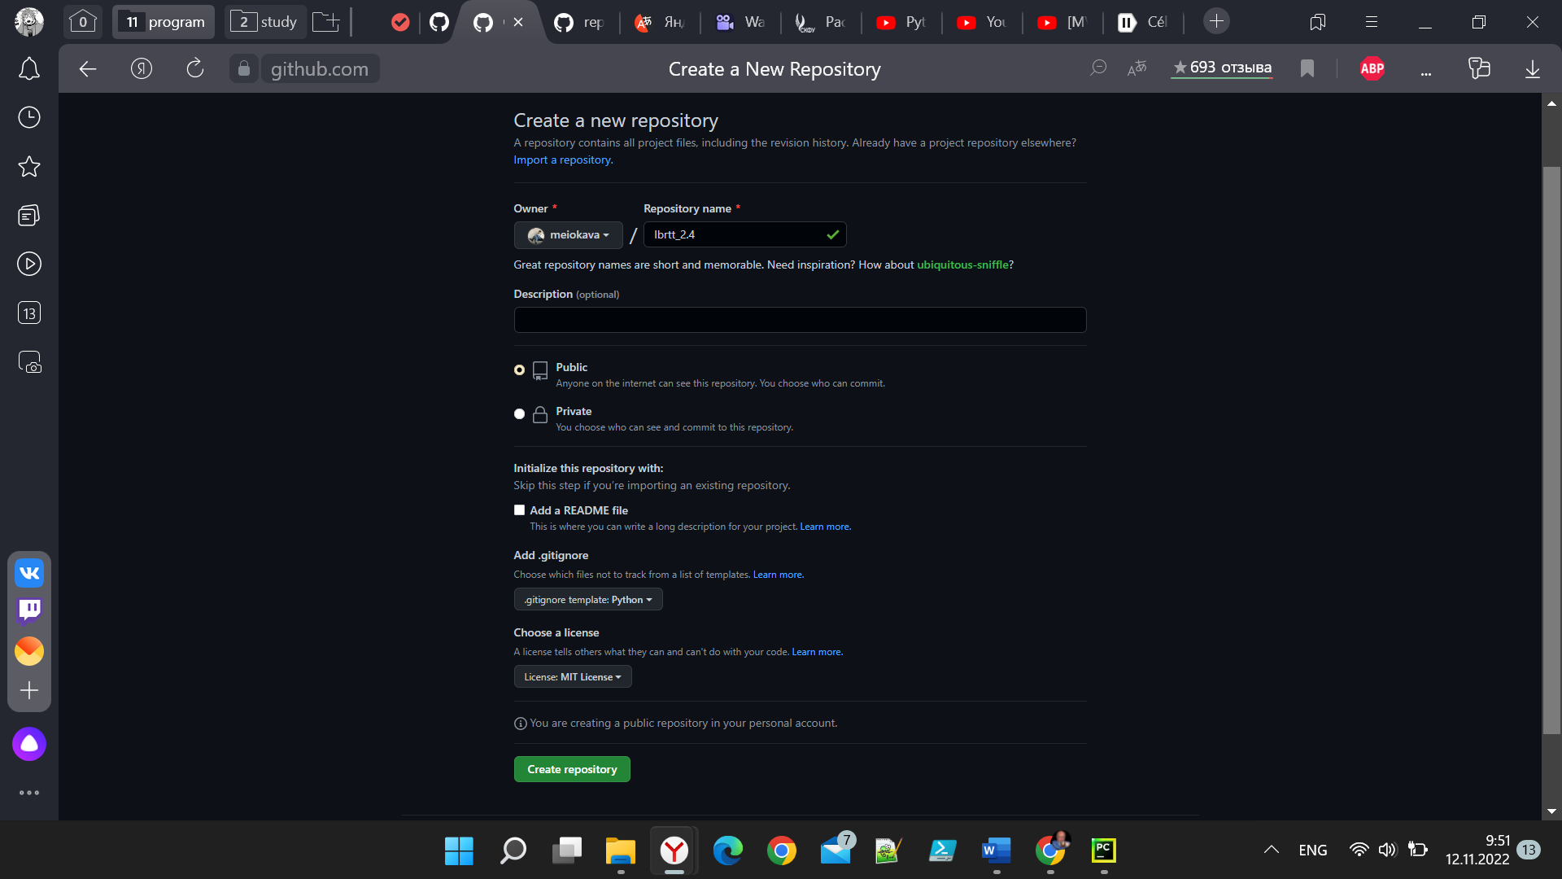

Рисунок 1.1 – Создание репозитория

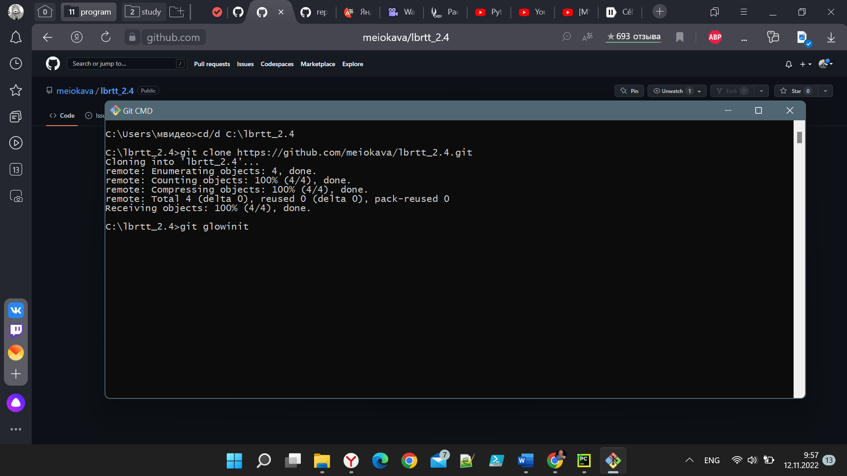

Рисунок 1.2 – Клонирование репозитория

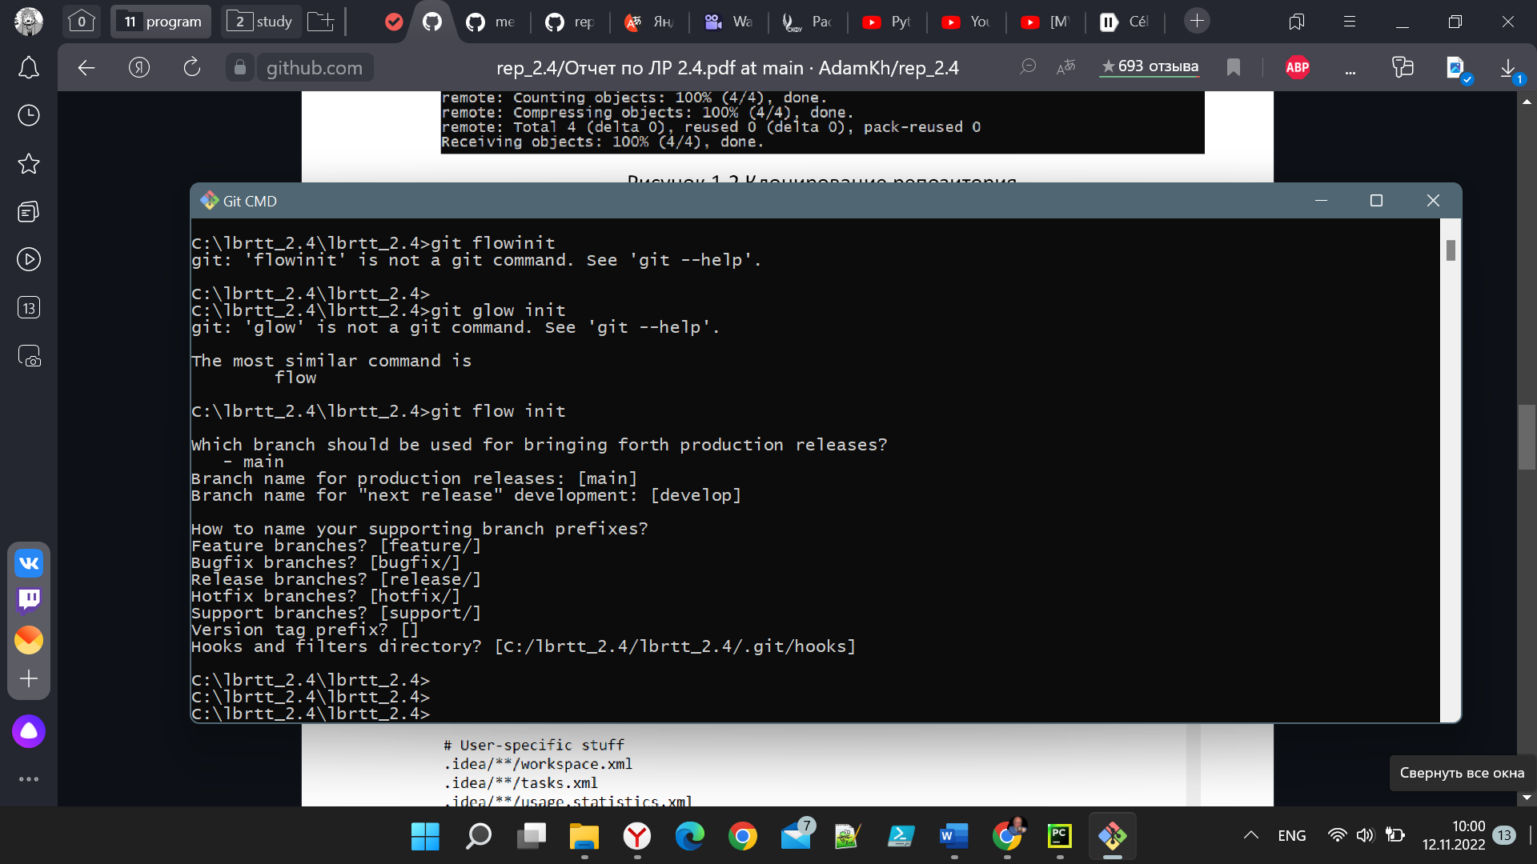

Рисунок 1.3 – Организация репозитория в соответствии с моделью ветвления git-flow

1. Был создана папка PyCharm в которой хранятся примеры из лабораторной работы.

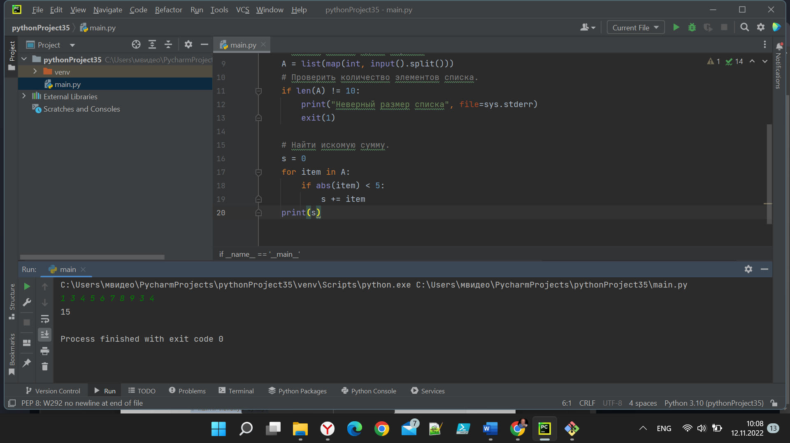

Рисунок 2.1 – Результат работы первого примера

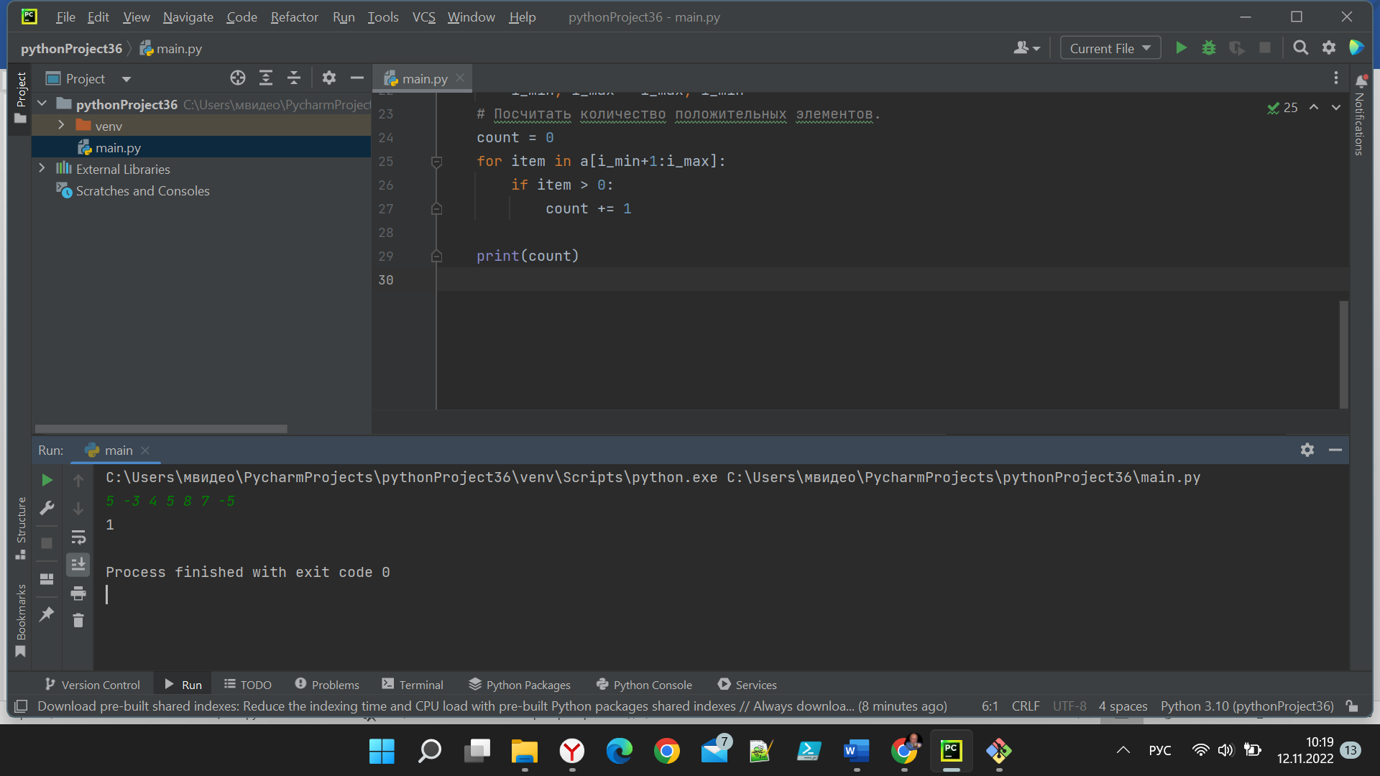

Рисунок 2.2 – Результат работы второго примера

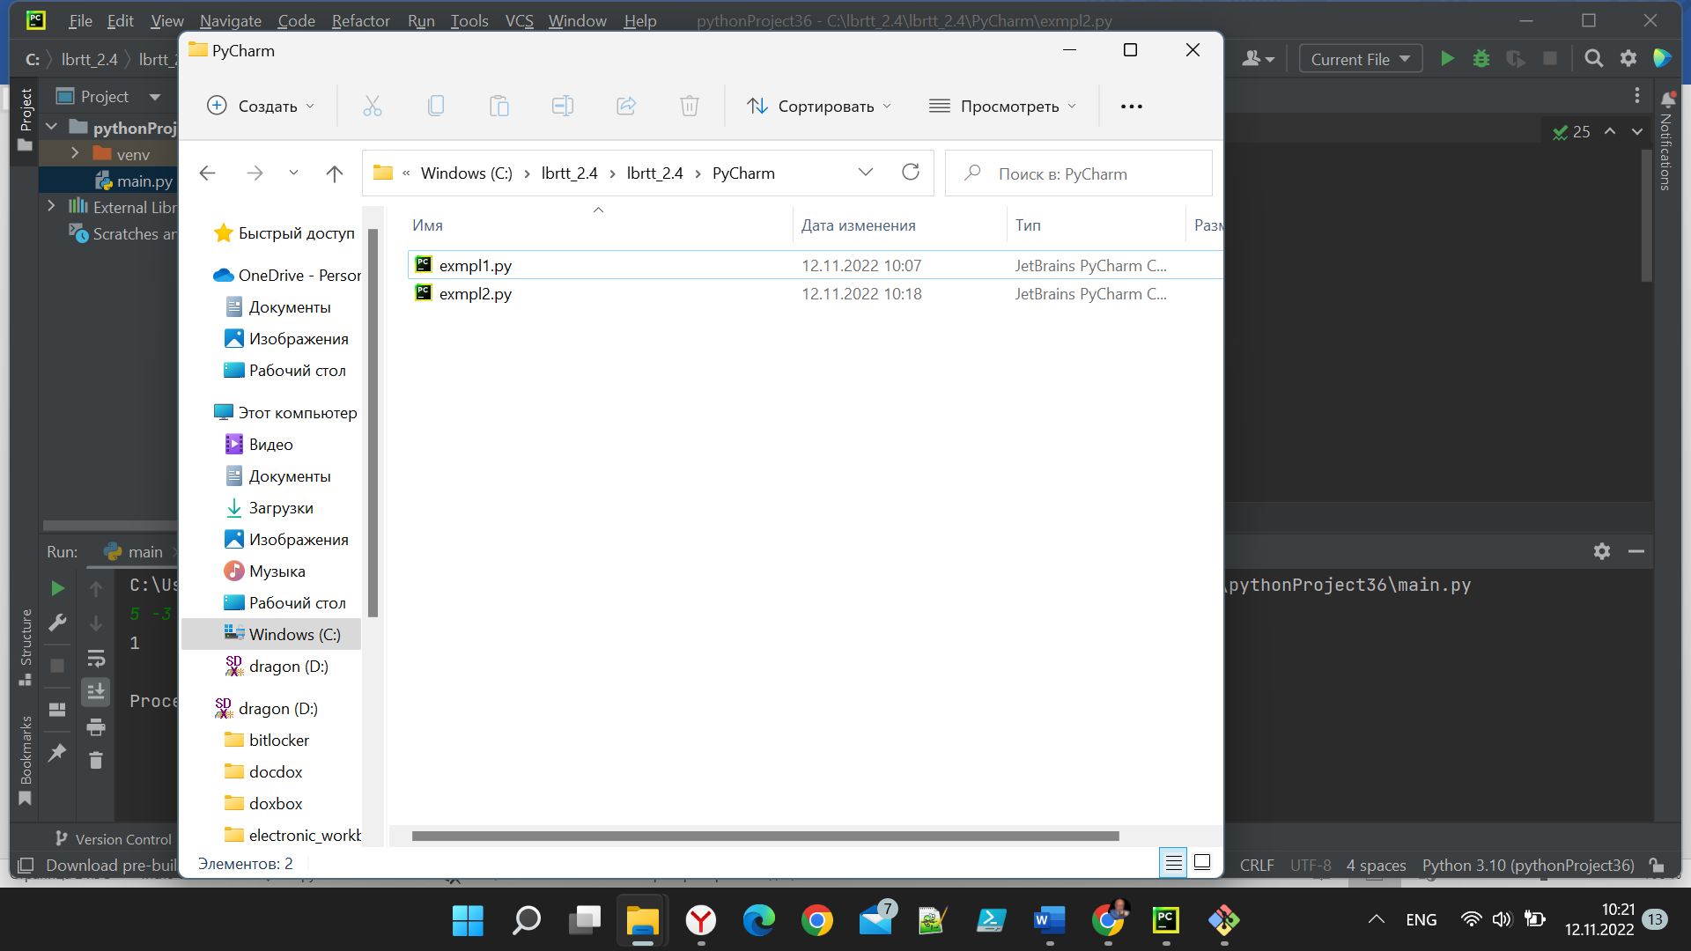

Рисунок 2.3 – Папка с примерами из лабораторной работы

1. Было выполнено два индивидуальных задания согласно 5 варианту

Задание 1

Ввести список А из 10 элементов, найти сумму элементов, больших 3 и меньших 8 и вывести ее на экран.

#!/usr/bin/env python3  
# -*- coding: utf-8 -*-  
import sys  
  
if __name__ == '__main__':  
 A = list(map(int, input().split()))  
 if len(A) != 10:  
 print("size isn't right", file=sys.stderr)  
 exit(1)  
 s = 0  
 for item in A:  
 if (abs(item) > 3) and (abs(item) < 8):  
 s += item  
 print(s)

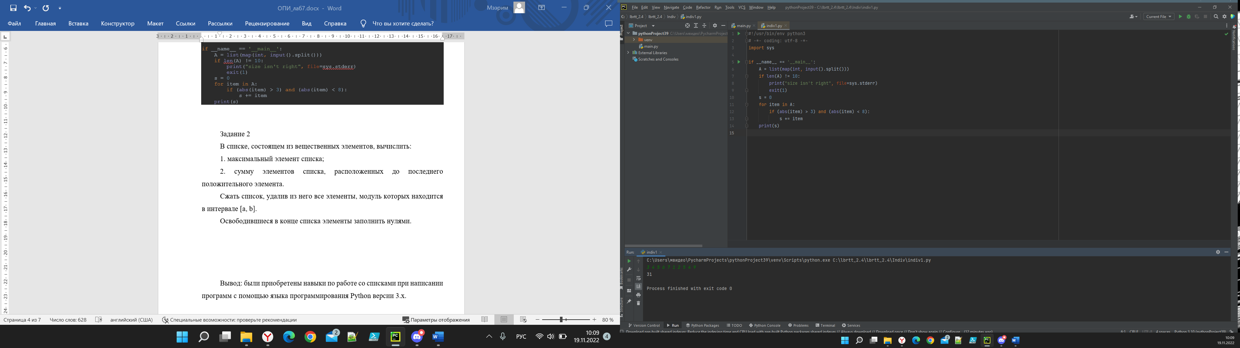

Рисунок 3.1 – Результат работы программы

Задание 2

В списке, состоящем из вещественных элементов, вычислить:

1. максимальный элемент списка;

2. сумму элементов списка, расположенных до последнего положительного элемента.

Сжать список, удалив из него все элементы, модуль которых находится в интервале [а, b].

Освободившиеся в конце списка элементы заполнить нулями.

#!/usr/bin/env python3  
# -*- coding: utf-8 -*-  
import sys  
  
if __name__ == '__main__':  
 a = list(map(float, input().split()))  
 a1 = list(range(0, len(a)))  
 in1 = int(input("range 1: "))  
 in2 = int(input("range 2: "))  
 max_ = a[0]  
 pos = 0  
 for i in a:  
 if i > max_:  
 max_ = i  
 for i in a:  
 if i > 0:  
 pos += i  
 else:  
 break  
 for i in range(0, len(a)):  
 if (a[i] >= in1) and (a[i] <= in2):  
 a.remove(a[i])  
 a.append(0)  
 for i in range(0, len(a)):  
 print(a[i])  
 print('\nmaximum is: ', max_, 'sum is', pos)

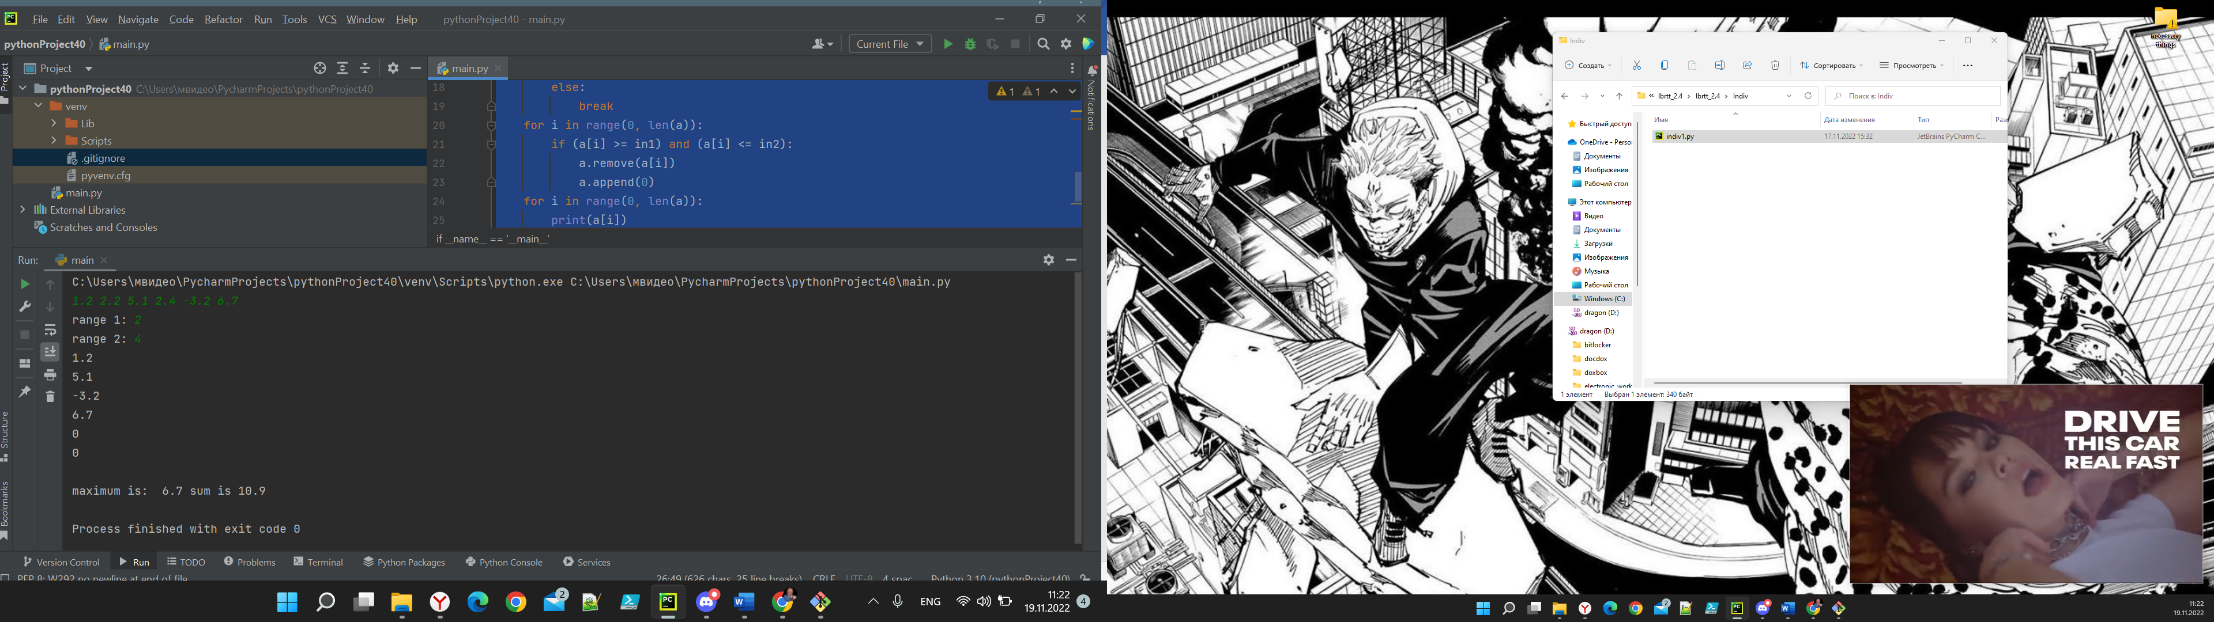

Рисунок 3.2 – Результат работы программы

1. Был осуществлен коммит и слияние веток main и develop, также были запушены изменения на удаленный сервер.

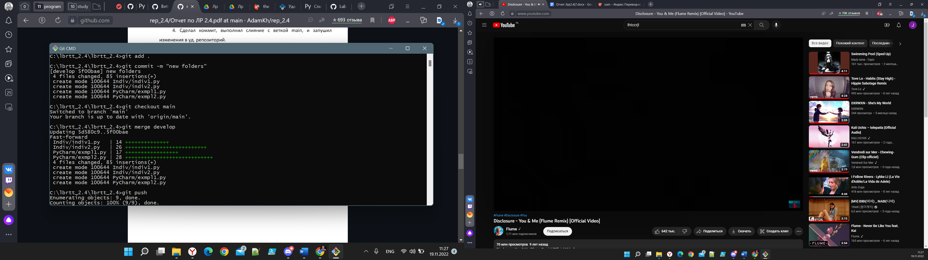

Рисунок 4.1 – Коммит изменений и переход на ветку main

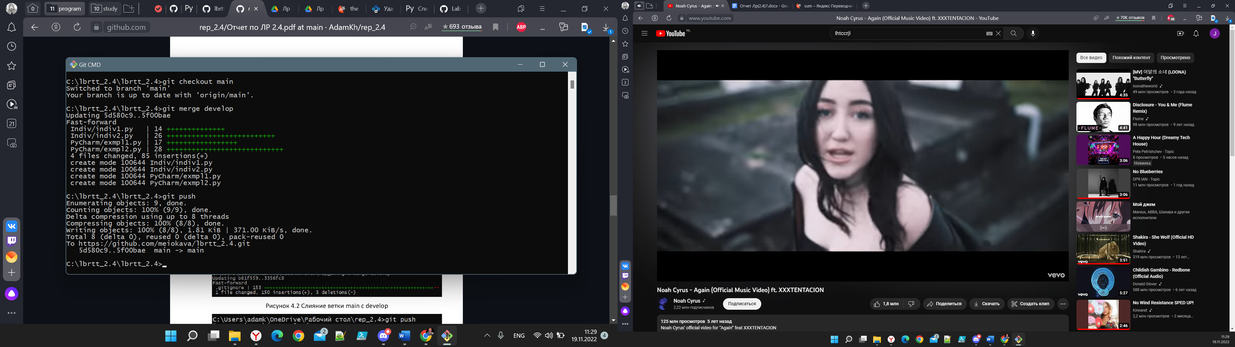

Рисунок 4.2 – Слияние веток и пуш изменений на удаленный сервер

Вывод: были приобретены навыки по работе со списками при написании программ с помощью языка программирования Python версии 3.x.

Контрольные вопросы

1. Что такое списки в языке Python?

Список (list) – это структура данных для хранения объектов различных типов.

2. Как осуществляется создание списка в Python?

Для создания списка нужно заключить элементы в квадратные скобки.

3. Как организовано хранение списков в оперативной памяти?

Список является изменяемым типом данных. При его создании в памяти резервируется область, которую можно условно назвать некоторым “контейнером”, в котором хранятся ссылки на другие элементы данных в памяти. В отличии от таких типов данных как число или строка, содержимое “контейнера” списка можно менять.

4. Каким образом можно перебрать все элементы списка?

for elem in my_list:

5. Какие существуют арифметические операции со списками?

+, *

6. Как проверить есть ли элемент в списке?

Для того, чтобы проверить, есть ли заданный элемент в списке Python необходимо использовать оператор in.

7. Как определить число вхождений заданного элемента в списке?

list.count(‘элемент’)

8. Как осуществляется добавление (вставка) элемента в список?

Метод insert можно использовать, чтобы вставить элемент в список.

9. Как выполнить сортировку списка?

list.sort()

10. Как удалить один или несколько элементов из списка?

Удалить элемент можно, написав его индекс в методе pop.

11. Что такое списковое включение и как с его помощью осуществлять обработку списков?

List Comprehensions чаще всего на русский язык переводят как абстракция списков или списковое включение, является частью синтаксиса языка, которая предоставляет простой способ построения списков.

12. Как осуществляется доступ к элементам списков с помощью срезов?

list[<начало среза>:<конец среза>:<шаг>]

13. Какие существуют функции агрегации для работы со списками?

Для работы со списками Python предоставляет следующие функции:

• len(L) - получить число элементов в списке L.

• min(L) - получить минимальный элемент списка L.

• max(L) - получить максимальный элемент списка L.

• sum(L) - получить сумму элементов списка L, если список L содержит только числовые значения

14. Как создать копию списка?

Для создания копии списка необходимо использовать либо метод copy, либо использовать оператор среза

15. Самостоятельно изучите функцию sorted языка Python. В чем ее отличие от метода sort списков?

Отличие заключается в том, что метод list.sort() определён только для списков, в то время как sorted() работает со всеми итерируемыми объектами.